Name: Usamania Zulfiqar

ID: 30503

DEP/PROGRAM: BS-SE

WEB-LAB ACTIVITY-3

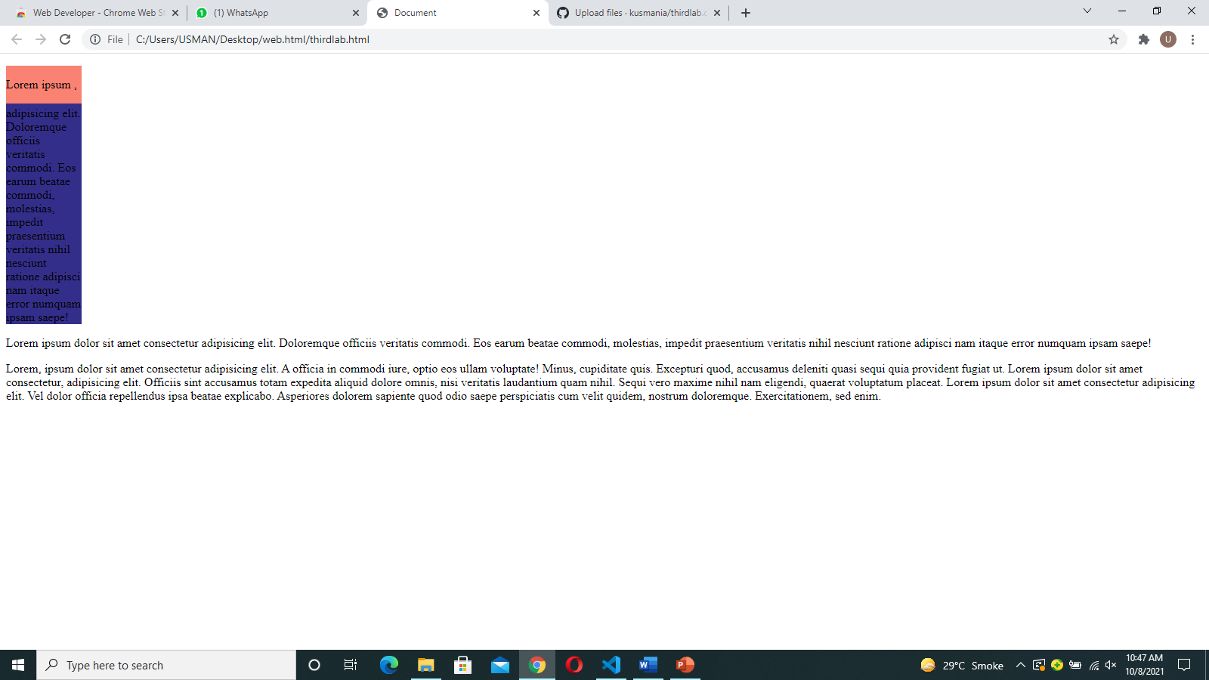

<!DOCTYPE html>

<html lang="en">

<head>

<meta charset="UTF-8">

<meta http-equiv="X-UA-Compatible" content="IE=edge">

<meta name="viewport" content="width=device-width, initial-scale=1.0">

<title>Document</title>

<style>

#first{

background-color: rgb(250, 130, 114);

width: 100px;

position: absolute;

}

#second{

background-color: rgb(52, 46, 139);

width: 100px;

}

.clear-float{

clear: both;

}

</style>

<!-- <link rel="stylesheet" type="text/css" href="sample.css">-->

</head>

<body>

<div id="first">

<p>Lorem ipsum ,<span style="color: red;" dolor sit amet consectetur adipisicing elit. Doloremque officiis veritatis commodi. Eos earum beatae commodi, molestias, impedit praesentium veritatis nihil nesciunt ratione adipisci nam itaque error numquam ipsam saepe!</p>

</div>

<div >

<p id="second">Lorem ipsum dolor sit amet consectetur adipisicing elit. Doloremque officiis veritatis commodi. Eos earum beatae commodi, molestias, impedit praesentium veritatis nihil nesciunt ratione adipisci nam itaque error numquam ipsam saepe!</p>

</div>

<div class="clear-float">

<p>Lorem ipsum dolor sit amet consectetur adipisicing elit. Doloremque officiis veritatis commodi. Eos earum beatae commodi, molestias, impedit praesentium veritatis nihil nesciunt ratione adipisci nam itaque error numquam ipsam saepe!</p>

</div>

<div>

<p>Lorem, ipsum dolor sit amet consectetur adipisicing elit. A officia in commodi iure, optio eos ullam voluptate! Minus, cupiditate quis. Excepturi quod, accusamus deleniti quasi sequi quia provident fugiat ut.

Lorem ipsum dolor sit amet consectetur, adipisicing elit. Officiis sint accusamus totam expedita aliquid dolore omnis, nisi veritatis laudantium quam nihil. Sequi vero maxime nihil nam eligendi, quaerat voluptatum placeat.

Lorem ipsum dolor sit amet consectetur adipisicing elit. Vel dolor officia repellendus ipsa beatae explicabo. Asperiores dolorem sapiente quod odio saepe perspiciatis cum velit quidem, nostrum doloremque. Exercitationem, sed enim.</p>

</div>

</body>

</html>